НАЦИОНАЛЬНЫЙ ПРОЕКТ «Продолжительная и активная жизнь»

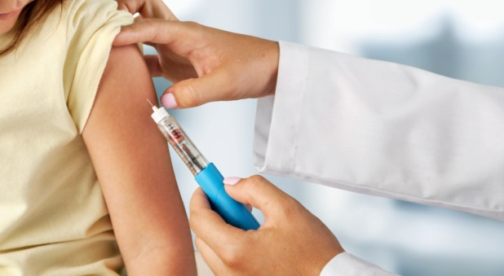
С 21 по 30.08.25 проводится декадник «О значении вакцинопрофилактики»
Многие болезни сегодня можно предотвратить. Для этого учёные придумали десятки разных вакцин. Прививаться необходимо как детям, так и взрослым. Чтобы защититься от инфекций, специалисты разработали календарь профилактических прививок для разных категорий граждан.
Вакцины заставляют иммунную систему вырабатывать антитела и эффективно бороться с попавшими в организм вирусами и бактериями. Поэтому прививки назначают детям с самого рождения и делают их на протяжении всей жизни.
Порядок проведения бесплатной вакцинации и её сроки для детей и взрослых установлен в национальном календаре профилактических прививок России. С учётом быстро развивающейся такой области медицины, как иммунопрофилактика, календарь прививок часто корректируется, расширяются категории граждан, подлежащие комбинированной вакцинации.
Национальный календарь профилактических прививок — это утверждённый Минздравом нормативный правовой акт. В нём определены сроки и установлен порядок проведения россиянами вакцинации. При разработке документа обязательно учитывают эпидемиологическую ситуацию и возрастные особенности человека, социально-экономическую значимость инфекций, отечественный и международный опыта профилактики инфекционных заболеваний. Профилактические прививки в России проводятся в медицинских учреждениях в строгом соответствии с инструкциями, обученными медиками с учётом имеющихся противопоказаний, с согласия граждан или законных представителей несовершеннолетних детей.
Первичную прививку делают ребёнку в первые сутки жизни, затем в соответствии с установленным графиком через несколько месяцев и лет, до достижения 14-летнего возраста, а потом всем взрослым с периодичностью в 10 или более лет.
Вакцинация по эпидемическим показаниям
По эпидемическим показаниям делают профилактические вакцины тем гражданам, которые:
- могут инфицироваться по причине своей профессиональной деятельности;
- контактируют с людьми, заражёнными разными инфекциями;
- могли заразиться от возбудителей инфекционных заболеваний;
- инфицирование которых может привести к тяжёлому течению болезни или же к смерти.

Зачем нужны ревакцинации
Со временем иммунная система ослабевает и уровень антител снижается, поэтому необходимо сделать повторную прививку. В некоторых случаях ревакцинацию используют по прошествии нескольких месяцев и через несколько лет. Ревакцинация по некоторым заболеваниям рекомендуется до 3-4 раз в течение жизни человека.
При проведении вакцинопрофилактики врачи-педиатры руководствуются приказом Минздрава России «Об утверждении национального календаря профилактических прививок, календаря профилактических прививок по эпидемическим показаниям и порядка проведения профилактических прививок». В этом документе можно ознакомиться Приложением № 1, в котором указан график вакцинации детей в возрасте от одних суток до 18 лет.
Важно своевременно делать необходимые прививки, независимо от возраста и пола человека. Многочисленные инфекции никуда не исчезли и избавиться от них человечеству очень трудно. Именно благодаря раннему вакцинированию можно защитить здоровье ребёнка и избавить его в будущем от серьёзных и порой смертельных болезней.

Вакцины вводятся разными способами, в зависимости от тяжести заболевания и возраста человека:
- внутримышечно;
- подкожно;
- внутрикожно;
- перорально (через рот);
- назально (через нос).

Подготовка к прививке для детей
Детям перед первичной вакциной от некоторых инфекционных заболеваний необходимо сдать общий анализ крови и анализ мочи.
Нельзя допускать, чтобы ребёнок до прививки переедал. Вакцинировать можно только здорового в этот день ребёнка. Нельзя прививать детей, перенёсших не позднее 2 недель назад инфекционное заболевание.
Подготовка к вакцинации взрослых
Взрослому человеку следует за 2 недели до прививки соблюдать гипоаллергенную диету, не употреблять за 2 дня алкоголь, не переедать в день прививки, не допускать проблем с пищеварением, которые создают риски побочных реакций организма.
Что считать осложнением после прививки
После прививки может появиться:
- боль, припухлость и покраснение в месте укола;
- гриппоподобные симптомы, которые могут длиться в течение нескольких дней;
- аллергическая реакция.
Бояться этого не нужно. Если же симптомы не проходят длительно, развились серьёзные проблемы и обострились хронические заболевания, нужно незамедлительно обратиться к своему лечащему врачу.
Противопоказания к вакцинации
Основными противопоказаниями к проведению профилактических прививок являются:
- сильная реакция или осложнение на предыдущее введение прививки, тяжелые формы аллергических реакций;
- иммунодефицитные состояния и злокачественные новообразования;
- беременность.
Острые инфекционные и неинфекционные заболевания, обострение хронических заболеваний являются временными противопоказаниями для проведения прививок. Плановые прививки проводятся через 2-4 недели после выздоровления или в период ремиссии.
При нетяжелых ОРВИ, острых кишечных заболеваниях и др., прививки проводятся сразу после нормализации.

С более подробной информацией можно ознакомиться в Методических указаниях, утвержденных Главным государственным санитарным врачом РФ ("МУ 3.3.1.1095-02. 3.3.1. Вакцинопрофилактика. Медицинские противопоказания к проведению профилактических прививок препаратами национального календаря прививок. Методические указания" (утв. Главным государственным санитарным врачом РФ 09.01.2002)).
В настоящее время во всем мире применяются вакцины практически от любых инфекционных заболеваний, которых насчитывается более четырёх десятков. Но несмотря на постоянную информированность людей со стороны медицинских учреждений, количество отказавшихся от прививок людей не уменьшается. Такие действия могут быть опасны.

Чем опасен отказ от вакцинации
Несмотря на то, что государство предусматривает административную ответственность за отказ от прививок, человек сам вправе по конституции распоряжаться своим здоровьем. Поэтому как такового наказания к таким людям не применяется.
Но отказ от вакцинации подвергает прямому риску заражения не только детей, но и самих взрослых людей.
Поэтому только своевременно сделанная прививка позволит обезопасить человечество от многочисленных болезней и массового вымирания.

Будьте здоровы!

Материал составлен по открытым Интернет-ресурсам

